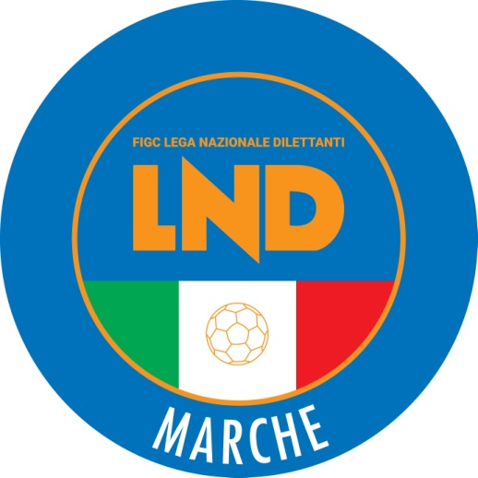 | Federazione Italiana Giuoco Calcio  Lega Nazionale Dilettanti  COMITATO REGIONALE MARCHE  Via Schiavoni, snc - 60131 ANCONA  CENTRALINO: 071 285601 - FAX: 071 28560403  sito internet: www.figcmarche.it  e-mail: cr.marche01@lnd.it  pec: marche@pec.figcmarche.it
Stagione Sportiva 2024/2025

Comunicato Ufficiale N° 102 (Coppe) del 18/11/2024
SOMMARIO

SOMMARIO 1
COMUNICAZIONI DELLA F.I.G.C. 1
COMUNICAZIONI DELLA L.N.D. 1
COMUNICAZIONI DEL COMITATO REGIONALE 1

COMUNICAZIONI DELLA F.I.G.C.

COMUNICAZIONI DELLA L.N.D.

COMUNICAZIONI DEL COMITATO REGIONALE

COPPA ITALIA ECCELLENZA

GARA DI FINALE

Sabato 21.12.2024 ore 16,00 – Stadio “G. Bianchelli” di Senigallia
URBANIA CALCIO – CHIESANUOVA A.S.D.

MODALITA’ DI SVOLGIMENTO GARA
Incontro unico (società ospitante prima nominata):
verranno disputati due tempi regolamentari di 45’ ciascuno;
in caso di parità al termine dei tempi regolamentari verranno disputati due tempi supplementari di 15’ ciascuno;
in caso di ulteriore parità si procederà a battere i tiri di rigore, in conformità all’art. 7 del Regolamento di Giuoco.

Pubblicato in Ancona ed affisso all’albo del C.R. M. il 18/11/2024

Il Segretario  (Angelo Castellana) | Il Presidente  (Ivo Panichi)

